Уважаемые студенты!

Рады видеть вас в числе студентов Института дистанционного и дополнительного образования и желаем вам успехов в учебе!
В этой памятке собрана ключевая информация о том, к кому, куда и для чего обращаться на протяжении всего обучения в ИДДО НИУ «МЭИ».

Образование с применением дистанционных технологий
После распределения в конкретную группу обучения в Ваш личный кабинет абитуриента придет Приглашение для регистрации пользователя в корпоративной компьютерной сети МЭИ на сайте https://mpei.ru/. Зарегистрироваться необходимо в течение 2 дней с момента получения приглашения!
Авторизованным пользователям корпоративной компьютерной сети МЭИ предоставляются следующие возможности:
- доступ ко всем информационным ресурсам НИУ «МЭИ» (личный кабинет студента, БАРС, электронная библиотека МЭИ и т.д.);
- почтовый ящик в общеинститутской системе электронной почты ОСЭП, войти в которую можно с главной страницы сайта НИУ «МЭИ»:

Через корпоративную почту осуществляется коммуникация со всеми подразделениями университета, в том числе преподавателями, представителями дирекции, деканата и кафедр, а также студенческого отдела кадров и службы оформления документов. Именно на корпоративную почту придет логин и пароль Системы дистанционного обучения «Прометей», с помощью которой проходит обучение в ИДДО. В будущем на данную электронную почту будут приходить сведения о зачислениях на каждую дисциплину (курс) и выдаваемых допусках на прохождение тестов и экзаменов, а также информация от деканата ИДДО.
Вход в СДО Прометей: http://dot.mpei.ac.ru:8081/.
В течение всего обучения необходимо систематически посещать личный кабинет СДО «Прометей» и просматривать текущую информацию по обучению: свои учебные курсы, расписание, объявления и допуски.
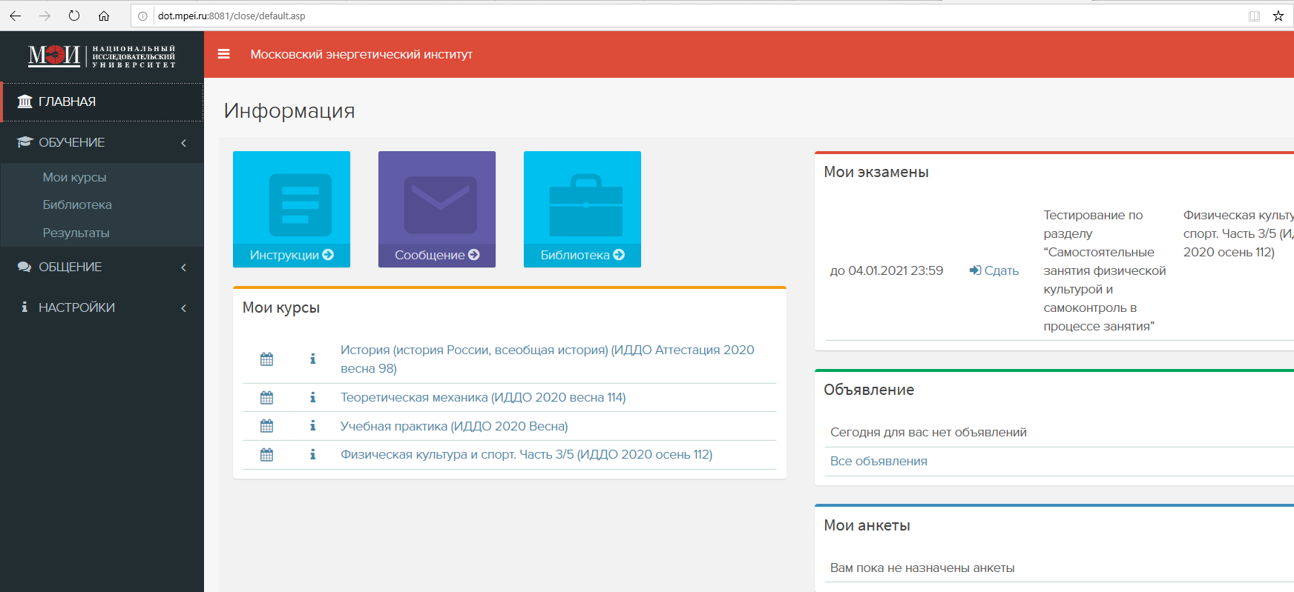
Обучение в ИДДО НИУ МЭИ предполагает сдачу промежуточной аттестации (зачетов, экзаменов, курсовых работ и проектов, практик) дистанционно через СДО «Прометей». В период сессии студентам необходимо самостоятельно контролировать наличие итоговой оценки по текущим курсам, чтобы избежать образования академической задолженности. Все оценки по курсам, включая итоговые, можно увидеть в СДО «Прометей» в разделе Настройки/Мои данные в «зачетке» по каждому курсу.
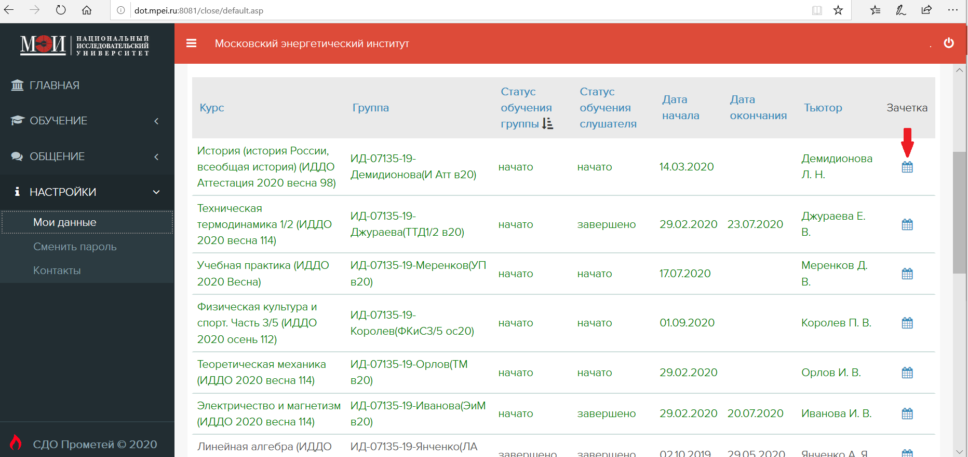
Полную инструкцию работы в СДО «Прометей» Вы найдете на главной странице личного кабинета в разделе Инструкции.
При технических сложностях работы в СДО «Прометей» обращайтесь в Отдел ресурсного обеспечения учебного процесса (см. п. Ключевые контакты).

Электронная образовательная среда университета
Студенты МЭИ заочной и очно-заочной форм обучения могут пользоваться возможностями обучения в университете так же, как и студенты очной формы (библиотека, кампус, культурные и спортивные центры, в т.ч. электронные ресурсы).
Для посещения корпусов университета достаточно студенческого билета. По причине сложной эпидемиологической обстановки осенний семестр 2021/2022 учебного года для студентов заочной и очно-заочной формы обучения полностью переведен в дистанционный формат (общение по корпоративной электронной почте, через систему дистанционного обучения, онлайн-конференции и вебинары), поэтому централизованной выдачи студенческих билетов в этом году не предусмотрено. Номер зачетной книжки (он же номер студенческого билета) можно узнать в личном кабинете студента на сайте НИУ «МЭИ», в разделе Персональная страница/Личный кабинет/Приказы:
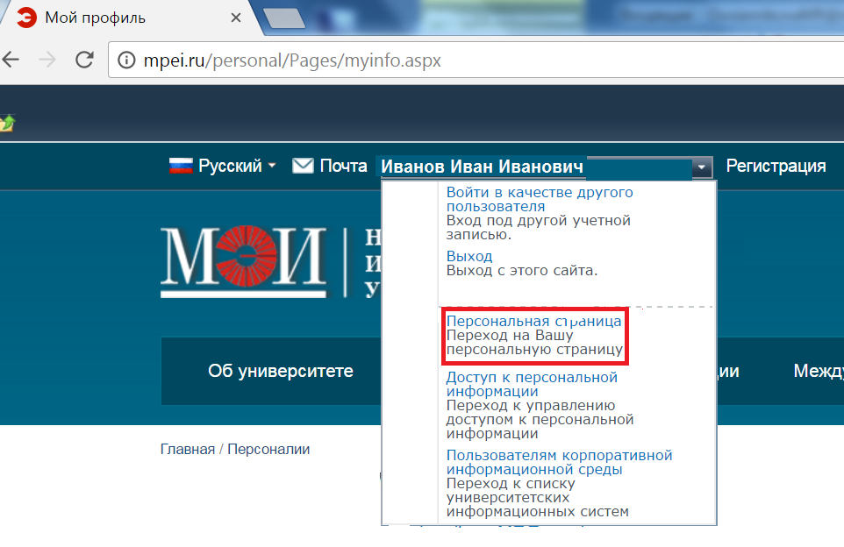

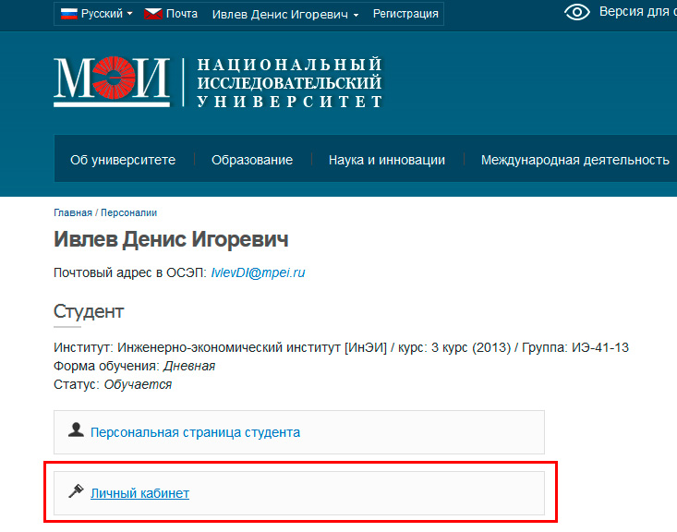

Если Вам по какой-либо причине нужен оригинал студенческого билета, необходимо связаться с методистом Отдела дистанционного обучения (ОДО) по своему направлению в индивидуальном порядке (см. п. Ключевые контакты) для его оформления.

Основные сервисы сконцентрированы в разделе «Обучающимся» на сайте МЭИ и напрямую доступны из Интернета. Некоторые сервисы полноценно работают только в локальной сети МЭИ, однако можно к ним подключиться и из Интернета, установив соединение VPN. Алгоритм подключения вы найдете на сайте МЭИ: https://mpei.ru/Structure/uchchast/icc/Pages/information_network.aspx.

Среди самых полезных электронных сервисов можно выделить следующие:
- Научно-техническая библиотека (доступ к полнотекстовым электронным изданиям и базам данных платных публикаций на русском и английском языках);
- Личный кабинет студента на сайте МЭИ, где можно ознакомиться с индивидуальными приказами, уточнить номер зачетной книжки;
- Балльно-рейтинговая система (БАРС), где расположена электронная зачетка студента;
- Оплата обучения (возможность уточнения текущей стоимости обучения и формирования электронной квитанции).

Финансовые аспекты обучения
Обучение в ИДДО является платным, стоимость зависит от направления обучения. Суммарная стоимость зависит от срока обучения (полный или сокращённый), а срок определяется предыдущим образованием студента.
Если срок сокращается, подписывается дополнительное соглашение к договору с указанием нового срока, при этом стоимость обучения за семестр не меняется. Возможность учиться по сокращённой программе определит Дирекция ИДДО в течение первого семестра обучения, при положительном решении до конца учебного года будет сформировано дополнительное соглашение к договору. Подписать и получить оригинал дополнительного соглашения можно будет в ОДО.
Начиная со второго семестра, в соответствии с Вашим договором, оплата производится в следующем порядке:
- Весенний семестр (2,4,6,8,10 семестры):
 | 1 этап | 2 этап | 3 этап
Оплата в 1 этап | 100%  до 20 февраля | - | -
Оплата в 2 этапа | не менее 50%  до 20 февраля | Оставшаяся сумма  до 20 апреля | -
Оплата в 3 этапа | по заявлению | по заявлению | по заявлению
- Осенний семестр (3,5,7,9 семестры):
 | 1 этап | 2 этап | 3 этап
Оплата в 1 этап | 100%  до 20 сентября | - | -
Оплата в 2 этапа | не менее 50%  до 20 сентября | Оставшаяся сумма  до 20 ноября | -
Оплата в 3 этапа | по заявлению | по заявлению | по заявлению
По всем оперативным финансовым вопросам можно обращаться в Финансово-договорной отдел.
Особенности заочного обучения
В начале каждого семестра для студентов ИДДО проводится установочная сессия, предполагающая проведение семинаров и лекций по дисциплинам текущего семестра в формате вебинаров и онлайн-конференций. Занятия проводятся согласно расписанию, которое публикуется на официальном сайте ИДДО НИУ «МЭИ» http://www.iddo.mpei.ru/ в разделе Студентам/Объявления студентам. Продолжительность установочной сессии составляет обычно 7-10 дней.
На время установочной сессии Вы имеете право оформить учебный отпуск на предприятии. Основанием для учебного отпуска является справка-вызов на сессию, для получения которой Вам необходимо по запросу Отдела дистанционного обучения в указанный срок предоставить данные о своем предприятии.
При возникновении вопросов по организации образовательного процесса, оформлении справок, продлении студенческого билета и т.д. вы можете связаться напрямую с методистом направления, по которому обучаетесь.
Ключевые контакты
Официальный сайт НИУ «МЭИ»: https://mpei.ru/
Официальный сайт ИДДО НИУ «МЭИ»: http://iddo.mpei.ru/
Научно-техническая библиотека МЭИ: http://ntb.mpei.ru/
Финансово-договорной отдел (ФДО) (Ж-305)
Тел. +7-495-362-72-89. E-mail: FDO-all@mpei.ru
Диспетчерская служба общеуниверситетской системы электронной почты (ОСЭП) (Ж-126)
Тел. +7-495-362-73-22. E-mail: postservice@mpei.ru
Отдел ресурсного обеспечения учебного процесса (ОРОУП) (Ж-417)
Начальник отдела | Вопросы регистрации в СДО «Прометей» | Крыжов Дмитрий Леонидович  e-mail: KryzhovDL@mpei.ru Тел. 8(495)362-75-48
Администратор | Технические вопросы по работе в СДО «Прометей» | Козлов Александр Васильевич  e-mail: kozlovav@mpei.ru Тел. 8(495)362-75-48
Отдел дистанционного обучения (ОДО, деканат) (ауд. Ж-201)
Тел. 8-495-362-79-91; e-mail: iddo.mpei@yandex.ru
Начальник отдела ОДО | Оформление справки-вызов, вопросы перевода/восстановления общие вопросы | Князева Нина Владимировна  e-mail: KniazevaNinV@mpei.ru  Тел. +7 991 586-75-61 (WhatsApp)

